"Атырау облысы аумағында таралатын шетелдік мерзімді баспасөз басылымдарын есепке алу" мемлекеттік көрсетілетін қызмет регламентін бекіту туралы
Күшін жойған
Атырау облысы әкімдігінің 2015 жылғы 29 мамырдағы № 167 қаулысы. Атырау облысының Әділет департаментінде 2015 жылғы 30 маусымда № 3234 тіркелді. Күші жойылды - Атырау облысы әкімдігінің 2018 жылғы 2 қазандағы № 241 қаулысымен (алғашқы ресми жарияланған күнінен кейін күнтізбелік он күн өткен соң қолданысқа енгізіледі)
Ескерту. Күші жойылды - Атырау облысы әкімдігінің 02.10.2018 № 241 қаулысымен (алғашқы ресми жарияланған күнінен кейін күнтізбелік он күн өткен соң қолданысқа енгізіледі).
"Мемлекеттік көрсетілетін қызметтер туралы" Қазақстан Республикасының 2013 жылғы 15 сәуірдегі Заңының 16-бабының 1 және 3-тармақтарына сәйкес Атырау облысының әкімдігі ҚАУЛЫ ЕТЕДІ:
1. Осы қаулының қосымшасына сәйкес "Атырау облысы аумағында таралатын шетелдік мерзімді баспасөз басылымдарын есепке алу" мемлекеттік көрсетілетін қызмет регламенті бекітілсін.
2. Атырау облысы әкімдігінің 2014 жылғы 20 наурыздағы № 72 "Атырау облысы аумағында таралатын шетелдік мерзімді баспасөз басылымдарын есепке алу" мемлекеттік көрсетілетін қызмет регламентін бекіту туралы" (Нормативтік құқықтық актілерді мемлекеттік тіркеу тізілімінде № 2895 болып тіркелген, 2014 жылғы 6 мамырда "Атырау" газетінде жарияланған) және 2014 жылғы 29 тамыздағы № 254 "Атырау облысы әкімдігінің 2014 жылғы 20 наурыздағы № 72 "Атырау облысы аумағында таралатын шетелдік мерзімді баспасөз басылымдарын есепке алу" мемлекеттік көрсетілетін қызмет регламентін бекіту туралы" қаулысына толықтыру енгізу туралы" (Нормативтік құқықтық актілерді мемлекеттік тіркеу тізілімінде № 2990 болып тіркелген, 2014 жылғы 27 қыркүйекте "Атырау" газетінде жарияланған) қаулыларының күші жойылды деп танылсын.
3. Осы қаулының орындалуын бақылау Атырау облысы әкімінің орынбасары Ш.Ж. Мұқанға жүктелсін.
4. Осы қаулы алғашқы ресми жарияланған күнінен кейін күнтізбелік он күн өткен соң қолданысқа енгізіледі, бірақ Қазақстан Республикасы Инвестициялар және даму министрінің 2015 жылғы 28 сәуірдегі № 505 "Ақпарат саласындағы мемлекеттік көрсетілетін қызметтер стандарттарын бекіту туралы" бұйрығы қолданысқа енгізілуінен бұрын емес.
Облыс әкімі | Б. Ізмұхамбетов
Атырау облысы әкімдігінің
2015 жылғы 29 мамырдағы № 167
қаулысына қосымша
Атырау облысы әкімдігінің
2015 жылғы 29 мамырдағы № 167
қаулысымен бекiтiлген
"Атырау облысы аумағында таралатын шетелдік мерзімді баспасөз басылымдарын есепке алу" мемлекеттік көрсетілетін қызмет регламенті
1. Жалпы ережелер
1. "Атырау облысы аумағында таралатын шетелдік мерзімді баспасөз басылымдарын есепке алу" мемлекеттік көрсетілетін қызметі (бұдан әрі – мемлекеттік көрсетілетін қызмет) облыстық жергілікті атқарушы органмен – "Атырау облысы Ішкі саясат басқармасы" мемлекеттік мекемесімен (бұдан әрі – көрсетілетін қызметті беруші) көрсетіледі.
Өтінішті қабылдау және мемлекеттік қызмет көрсетудің нәтижесін беру:
1) Қазақстан Республикасы Инвестициялар және даму министрлігінің Байланыс, ақпараттандыру және ақпарат комитеті "Халыққа қызмет көрсету орталығы" шаруашылық жүргізу құқығындағы Республикалық мемлекеттік кәсіпорны (бұдан әрі – ХҚО);
2) www.egov.kz "электрондық үкімет" веб-порталы (бұдан әрі – портал) арқылы жүзеге асырылады.
2. Мемлекеттік қызмет көрсету нысаны – электрондық (ішінара автоматтандырылған) және (немесе) қағаз түрінде.
3. Мемлекеттік қызмет көрсетудің нәтижесі – Атырау облысының аумағында таралатын шетелдік мерзімді баспасөз басылымдарын есепке алу туралы анықтама.
Мемлекеттік қызмет көрсету нәтижесін ұсыну нысаны: электрондық және (немесе) қағаз түрінде.
Анықтаманы қағаз тасығышта алуға жүгінген жағдайда, мемлекеттік қызметті көрсету нәтижесі электрондық форматта ресімделеді және басып шығарылады және көрсетілетін қызметті берушінің мөрі және уәкілетті тұлғасының қолы қойылады.
Мемлекеттік қызмет көрсету нәтижесі порталда көрсетілетін қызметті алушының "жеке кабинетіне" ЭЦҚ қойылған электрондық құжат нысанында жіберіледі.
2. Мемлекеттік қызмет көрсету процесінде көрсетілетін қызметті берушінің құрылымдық бөлімшелерінің (қызметкерлерінің) іс-қимылдар тәртібін сипаттау
4. Мемлекеттік қызметті көрсету рәсімінің (іс-қимылдың) басталуына Қазақстан Республикасының Инвестициялар және даму министрінің 2015 жылғы 28 сәуірдегі № 505 "Ақпарат саласындағы мемлекеттік көрсетілетін қызметтер стандарттарын бекіту туралы" бұйрығымен бекітілген "Облыстың, республикалық маңызы бар қаланың, астананың аумағында таралатын шетелдік мерзімді баспасөз басылымдарын есепке алу" мемлекеттік көрсетілетін қызмет стандартының (бұдан әрі – Стандарт) 1-қосымшасына сәйкес өтініш немесе көрсетілетін қызметті алушының электронды цифрлық қолтаңбасымен (бұдан әрі – ЭЦҚ) куәландырылған электрондық құжат нысанында сұраныс негіз болып табылады.
5. Мемлекеттік қызметтің көрсетілу кезеңдері:
1) көрсетілетін қызметті беруші кеңсесінің қызметкері келіп түскен құжаттарды тіркейді және 30 (отыз) минут ішінде басшыға жолдайды;
Көрсетілетін қызметті алушы құжаттардың толық топтамасын ұсынбаған жағдайда, көрсетілетін қызметті беруші кеңсесінің қызметкері 15 (он бес) минут ішінде көрсетілетін қызметті алушыға кері қайтарады;
2) басшы келіп түскен құжаттармен танысады және 1 (бір) сағат ішінде маманға орындау үшін жолдайды;
3) маман келіп түскен құжаттарды қарап, мемлекеттік көрсетілетін қызметтің нәтижесін дайындайды және басшыға қол қоюға 9 (тоғыз) жұмыс күнінің ішінде жолдайды;
4) басшы мемлекеттік көрсетілетін қызметтің нәтижесіне қол қояды және көрсетілетін қызметті берушінің кеңсе қызметкеріне 30 (отыз) минут ішінде жолдайды;
5) көрсетілетін қызметті берушінің кеңсе қызметкері 6 (алты) сағат ішінде мемлекеттік көрсетілетін қызмет нәтижесін тіркейді және көрсетілетін қызметті алушыға немесе ХҚО-ның қағаз тасушысына көрсетілетін қызметті алушыға ұсыну үшін береді немесе портал арқылы жібереді.
3. Мемлекеттік қызмет көрсету процесінде көрсетілетін қызметті берушінің құрылымдық бөлімшелерінің (қызметкерлерінің) өзара іс-қимыл тәртібін сипаттау
6. Мемлекеттік қызмет көрсету процесіне келесі құрылымдық-функционалдық бірліктер (бұдан әрі – ҚФБ) қатысады:
көрсетілетін қызметті беруші кеңсесінің қызметкері;
басшы;
маман.
7. Әрбір рәсімнің (іс-қимылдың) ұзақтығын көрсете отырып, құрылымдық бөлімшелер (қызметкерлер) арасындағы рәсімдердің (іс-қимылдардың) реттілігінің сипаттамасы осы Регламенттің 1-қосымшасында келтірілген.
8. "Атырау облысы аумағында таралатын шетелдік мерзімді баспасөз басылымдарын есепке алу" мемлекеттік көрсетілетін қызметтің бизнес-процестерінің анықтамалығы осы Регламенттің 2-қосымшасында келтірілген.
4. Мемлекеттік қызмет көрсету процесінде халыққа қызмет көрсету орталығымен және (немесе) өзге де көрсетілетін қызметті берушілермен өзара іс-қимыл тәртібін, сондай-ақ ақпараттық жүйелерді пайдалану тәртібін сипаттау
9. ХҚО арқылы мемлекеттік қызмет көрсету кезеңдері (ХҚО арқылы мемлекеттік көрсетілетін қызметті көрсету кезіндегі функционалдық өзара іс-қимыл диаграммасы осы Регламенттің 3-қосымшасында келтірілген):
1-процесс – көрсетілетін қызметті алушы Атырау облысының аумағында таралатын шетелдік мерзімді баспасөз басылымдарын есепке алу туралы арызды толтырады және ХҚО-ның қызметкеріне тиісті құжаттарды береді;
2-процесс – ХҚО-ның қызметкері келіп түскен құжаттарды тіркейді және тиісті құжаттарды қабылдағаны туралы көрсетілетін қызметті алушыға қолхат береді;
3-процесс – ХҚО-ның қызметкері жинақтаушы секторға 1 (бір) сағат ішінде құжаттарды береді;
4-процесс – жинақтаушы сектор құжаттарды жинап, тізілім жасақтайды және құжаттарды ХҚО-ның қағаз тасушысы арқылы көрсетілетін қызметті берушіге жолдайды (1 (бір) күн ішінде);
5-процесс – ХҚО-ның қағаз тасушысы көрсетілетін қызметті берушінің кеңсесіне құжаттарды береді (1 (бір) күн ішінде);
6-процесс – көрсетілетін қызметті беруші ХҚО-нан құжаттарды алғаннан кейін осы Регламенттің 5-тармағында көрсетілген мемлекеттік қызмет көрсету кезеңдерінен өтеді және ХҚО-ның қағаз тасушысына береді (10 (он) жұмыс күні ішінде);
7-процесс – ХҚО-ның қағаз тасушысы мемлекеттік көрсетілетін қызметтің нәтижесін жинақтаушы секторға береді (3 (үш) сағат ішінде);
8-процесс – жинақтаушы сектор мемлекеттік көрсетілетін қызметтің нәтижесін ХҚО-ның қызметкеріне береді (30 (отыз) минут ішінде);
9-процесс – ХҚО-ның қызметкері көрсетілетін қызметті алушыға мемлекеттік көрсетілетін қызметтің нәтижесін береді (1 (бір) сағат ішінде).
10. Мемлекеттік көрсетілетін қызметті портал арқылы көрсету кезеңдері (мемлекеттік көрсетілетін қызметті портал арқылы көрсету кезіндегі функционалдық өзара іс-қимылдың диаграммасы осы Регламенттің 4-қосымшасында келтірілген):
1) көрсетілетін қызметті алушы жеке сәйкестендіру нөмірі және (немесе) бизнес-сәйкестендіру нөмірі (бұдан әрі – ЖСН/БСН) және парольдің көмегімен порталда тіркелуді (порталда тіркелмеген көрсетілетін қызметті алушылар үшін жүзеге асырылады) жүзеге асырады;
2) 1-процесс – мемлекеттік көрсетілетін қызметті алу үшін көрсетілетін қызметті алушы ЖСН/БСН және паролін порталға енгізуі (авторландыру процесі);
3) 1-шарт – порталда тіркелген көрсетілетін қызметті алушы туралы деректердің түпнұсқалылығын ЖСН/БСН және пароль арқылы тексеру;
4) 2-процесс – көрсетілетін қызметті алушы деректерінде орын алған бұзушылықтарға байланысты авторландырудан бас тарту туралы хабарламаны порталмен қалыптастыру;
5) 3-процесс – көрсетілетін қызметті алушының осы Регламентте көрсетілген мемлекеттік көрсетілетін қызметті таңдауы, мемлекеттік көрсетілетін қызмет көрсету үшін сұрау салудың нысанын экранға шығару және оның құрылымы мен форматтық талаптарын ескере отырып, көрсетілетін қызметті алушының нысанды (деректер енгізу) толтыруы, Стандартта көрсетілген электронды түрде қажетті құжаттардың көшірмелерін сұрау салудың нысанына бекіту, сондай-ақ көрсетілетін қызметті алушының сұрау салуды куәландыру (қол қою) үшін ЭЦҚ тіркеу куәлігін таңдауы;
6) 2-шарт – порталда ЭЦҚ тіркеу куәлігінің жарамдылық мерзімі мен шақыртылған (күші жойылған) тіркеу куәліктерінің тізімінде болмауын, сондай-ақ сәйкестендіру деректерінің (сұрау салуда көрсетілген ЖСН/БСН мен ЭЦҚ тіркеу куәлігінде көрсетілген ЖСН/БСН арасындағы) сәйкестігін тексеру;
7) 4-процесс – көрсетілетін қызметті алушының ЭЦҚ түпнұсқалылығының расталмауына байланысты сұрау салынған мемлекеттік көрсетілетін қызмет көрсетуден бас тарту туралы хабарламаны қалыптастыру;
8) 5-процесс – көрсетілетін қызметті алушының ЭЦҚ арқылы электронды мемлекеттік көрсетілетін қызметті көрсету үшін сұрау салуды куәландыру және электрондық құжатты (сұрау салуды) "электрондық үкімет" шлюзі (бұдан әрі – ЭҮШ) арқылы көрсетілетін қызметті беруші өңдеу үшін "электрондық үкіметтің" өңірлік шлюзінің (бұдан әрі - ЭҮӨШ) автоматтандырылған жұмыс орнына (бұдан әрі – АЖО) жіберу;
9) 6-процесс – ЭҮӨШ АЖО-да электрондық құжатты тіркеу;
10) 3-шарт – көрсетілетін қызметті берушінің көрсетілетін қызметті алушы қоса берген Стандартта көрсетілген құжаттардың және мемлекеттік көрсетілетін қызметті көрсету үшін негіздерге сәйкестігін тексеру (өңдеу);
11) 7-процесс – көрсетілетін қызметті алушы құжаттарында орын алған бұзушылықтарға байланысты сұрау салынатын мемлекеттік көрсетілетін қызметтен бас тарту туралы хабарлама қалыптастыру;
12) 8-процесс – көрсетілетін қызметті алушының порталмен қалыптастырылған мемлекеттік көрсетілетін қызмет нәтижесін (электрондық құжат нысанындағы анықтама) алуы. Электрондық құжат көрсетілетін қызметті беруші қызметкерінің ЭЦҚ-н қолдану арқылы қалыптастырылады.
"Атырау облысы аумағында таралатын
шетелдік мерзімді баспасөз басылымдарын
есепке алу" мемлекеттік көрсетілетін
қызмет регламентіне 1-қосымша
Мемлекеттік қызмет көрсету процесінде көрсетілетін қызметті берушінің құрылымдық бөлімшелерінің (қызметкерлерінің) іс-қимыл тәртібін сипаттау

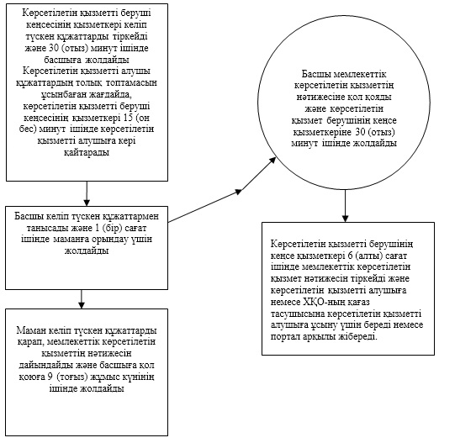

"Атырау облысы аумағында таралатын
шетелдік мерзімді баспасөз басылымдарын
есепке алу" мемлекеттік көрсетілетін
қызмет регламентіне 2-қосымша
"Атырау облысы аумағында таралатын шетелдік мерзімді баспасөз басылымдарын есепке алу" мемлекеттік қызмет көрсетудің бизнес-процестерінің анықтамалығы

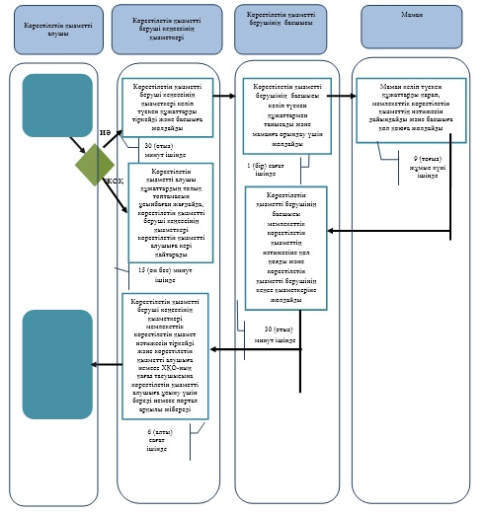

*ҚФБ - құрылымдық-функционалдық бірлік: көрсетілетін қызметті берушінің құрылымдық бөлімшелерінің (қызметкерлерінің), халыққа қызмет көрсету орталықтарының, "электрондық үкімет" веб-порталының өзара іс-қимылдары;

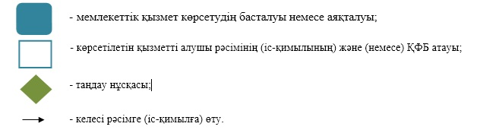

"Атырау облысы аумағында таралатын
шетелдік мерзімді баспасөз басылымдарын
есепке алу" мемлекеттік көрсетілетін
қызмет регламентіне 3-қосымша
ХҚО арқылы мемлекеттік қызметті көрсету кезінде функционалдық өзара іс-қимыл диаграммасы

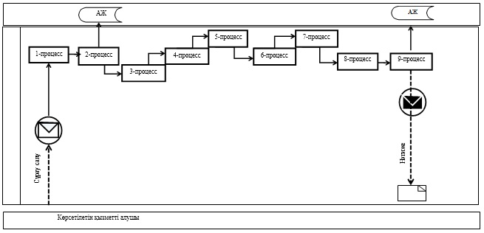

Шартты белгілер:

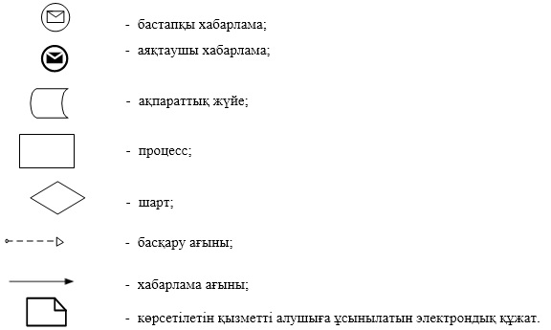

"Атырау облысы аумағында таралатын
шетелдік мерзімді баспасөз басылымдарын
есепке алу" мемлекеттік көрсетілетін
қызмет регламентіне 4-қосымша
Мемлекеттік көрсетілетін қызметті портал арқылы көрсету кезіндегі функционалдық өзара іс-қимылдың диаграммасы

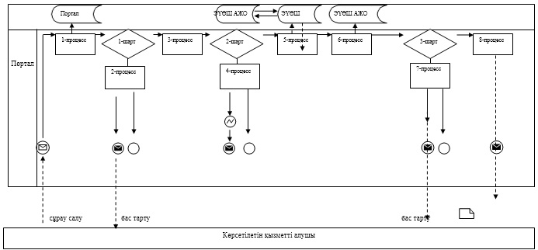

Шартты белгілер:

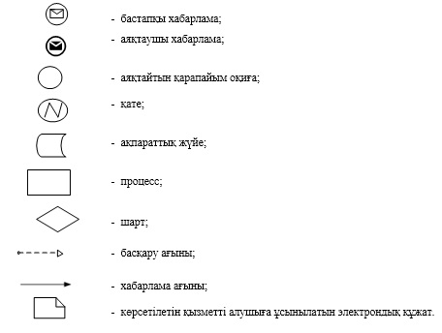

© 2012. Қазақстан Республикасы Әділет министрлігінің «Қазақстан Республикасының Заңнама және құқықтық ақпарат институты» ШЖҚ РМК

